Вы получите омолаживающий  эффект с первого применения  Вы ощутите лифтинг без ботокса  (с помощью натуральных  растительных компонентов)  Вы насладитесь действием мощных натуральных антиоксидантов (продукт биотехнологий)  Комплименты окружающих  подтвердят это! |  | Вы получите омолаживающий  эффект с первого применения  Вы ощутите лифтинг без ботокса  (с помощью натуральных  растительных компонентов)  Вы насладитесь действием мощных натуральных антиоксидантов (продукт биотехнологий)  Комплименты окружающих  подтвердят это!
Приглашение  на мастер-класс французской элитной косметики  “Millenium Alliance”  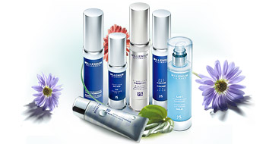  который состоится __________________ в 19:30  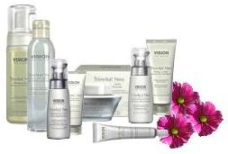  по адресу:  Ваш личный консультант  _____________________________________________  Телефон ____________________________ |  | Приглашение  на мастер-класс французской элитной косметики  “Millenium Alliance”  который состоится __________________ в 19:30  по адресу:  Ваш личный консультант  _____________________________________________  Телефон ____________________________

